《基于园本的童谣系列活动的开发与实践研究》课题观察记录
观察对象 | 何翱致、顾雨涵、朱烨辰 | 班级 | 中2 | 时间 | 2016.10.9
观察课题内容 | 例如：童谣《尾巴歌》 |  |  | 观察者 | 徐菊
过程实录  即  (精彩片段——指向幼儿)  （可附照片） | 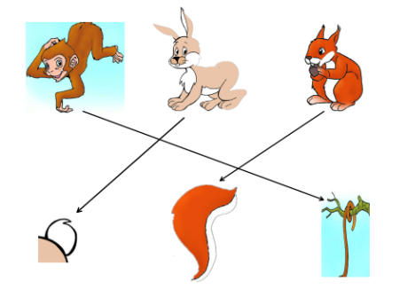  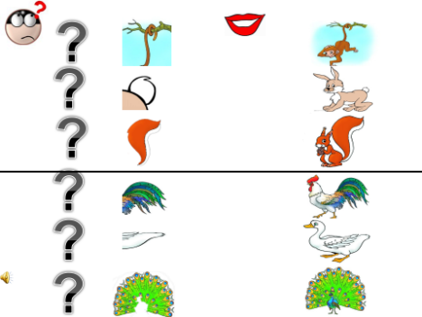  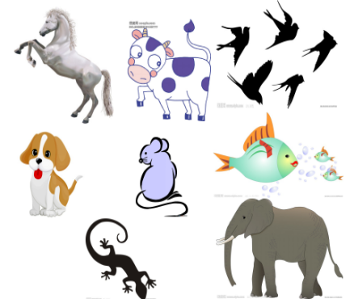  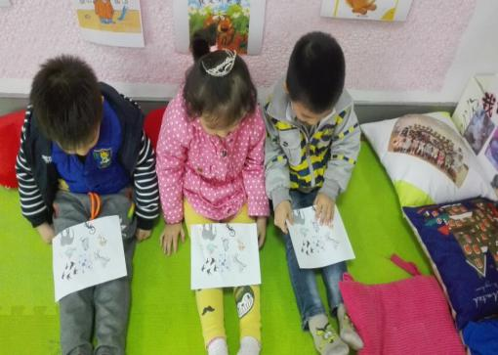  “老师，尾巴歌好有趣啊，我觉得我看到小动物以后都能够把尾巴变成儿歌了。”“是吗？真了不起，开心书屋里，老师投放了一些动物，去创办看看呢？”何翱致很自信地对我说道。在我的建议下，他们三个一起去了开心书屋，排坐在一起，把图片瘫在腿上开始创编起来了。何翱致：“什么尾巴长，猴子尾巴长，什么尾巴短，小狗尾巴短，什么尾巴像刷子。马的尾巴像刷子。”顾雨涵问：“什么尾巴弯？什么尾巴直？什么尾巴像剪刀？”朱烨辰答：“奶牛尾巴弯，大象尾巴真，燕子尾巴像剪刀。”
活动过程  观察分析  （重点指向语言、艺术、行为方面的发展） | 在课堂中，我努力为幼儿创设探索学习、自主学习的氛围，通过多种形式的问答朗诵儿歌内容，做到师幼互动、生生互动，让幼儿感受到朗诵问答儿歌的乐趣，在轻松愉快的气氛中，了解了儿歌的结构，为接下来的创编活动作好了准备工作。在创编活动中，我先让孩子们观察图片中小动物的尾巴，找出他们的尾巴特征。然后根据儿歌的结构让幼儿自由创编，再让幼儿找个好朋友一起用问答的方式，把创编的儿歌展现出来。我还把动物的尾巴投放到了开心书屋，孩子们区域游戏的时候也都意犹未尽的创编起来，今天他们三个在开心书吧都能够创编出自己的童谣，其中，顾雨涵和朱烨辰还进行了合作创编，一个问，一个答，配合得很默契。这样不仅让孩子发散了思维，也让孩子体会到合作的快乐，另外，在创编儿歌时，大家相互交流创编，能力强的幼儿会提问，能力弱的幼儿回答。这样使全体幼儿都能全身心地投入到活动中来，不但加深了幼儿对动物的认识，也提高了幼儿的语言表达能力。
改进措施 | 孩子的思维能力还处于形象思维阶段，所以在活动中，他们对于词语“长、短、弯”能够形象的理解，可是对于“扁”他们说鸭子的嘴巴才是扁扁的，尾巴应该是短短的，怎么会是扁扁的呢？所以在以后的教学中，要尽量做到形象直观，便于孩子学习理解。另外在创编的时候，图片上鱼的尾巴和燕子的尾巴比较相近，壁虎和老鼠的尾巴也比较相近，所以给他们的创编也带来了一定的干扰。可以换一些尾巴比较突出一点的动物。

